**TÀI LIỆU THIẾT KẾ BAN ĐẦU**

**(Initial Design Document - IDD)**

**Xây dựng website nghe nhạc trực tuyến**

**Môn học: Công nghệ Phần mềm**

**Lớp học phần: INT2208E 23**

**Giảng viên: PGS.TS Đặng Đức Hạnh**

**Nhóm sinh viên thực hiện:**

|  |  |
| --- | --- |
| **Cao Đức Chung** | **22028015** |
| **Đàm Quang Đạt** | **22028026** |
| **Nhâm Ngọc Đức** | **22028096** |
| **Nguyễn Mạnh Quân** | **22028171** |
| **Lê Văn Thắng** | **22028313** |

**Hà Nội, ngày 05 tháng 5 năm 2024**

# 

# **Mục lục**

Contents

**Mục lục** 1

**Bảng ghi nhận thay đổi** 1

**1.** **Giới thiệu** 2

**1.1.** **Mục đích** 2

**1.2.** **Đối tượng hướng đến và đề xuất cách đọc** 2

**1.3.** **Tài liệu tham khảo** 3

**1.4.** **Bố cục tài liệu** 3

**2.** **Nội dung chính** 4

**1.1.** **Cấu trúc hệ thống** 4

**1.2.** **Các Diagram cho UC chính** 5

**1.2.1.** **Sequence Diagram** 5

**1.2.2.** **Class Diagram** 10

**1.3.** **Lược đồ cơ sở dữ liệu** 16

**1.4.** **Mô phỏng UI** 17

# **Bảng ghi nhận thay đổi**

|  |  |  |  |
| --- | --- | --- | --- |
| Tên | Thời gian | Mục đích thay đổi | Phiên bản |
| Quang Đạt | 5/5/2024 | Khởi tạo mẫu tài liệu | 1.0 |
| Quang Đạt | 5/5/2024 | Thêm nội dung playlist | 1.1 |

# **Giới thiệu**

## **Mục đích**

Tài liệu này được tạo nên với mục đích cung cấp cái nhìn tổng quan về các thành phần của dự án theo một hướng chi tiết về kĩ thuật hơn.

Mục đích của Tài liệu thiết kế ban đầu là tách biệt mối quan tâm của các nhà đầu cơ của hệ thống (như được mô tả bởi mô hình Use case trong tài liệu SRS và các yêu cầu của hệ thống) khỏi các mối quan tâm của các nhà thiết kế hệ thống. Việc thực hiện Use case cung cấp một cấu trúc trong mô hình thiết kế, tổ chức các tạo tác liên quan đến Use case nhưng thuộc về mô hình thiết kế. Tài liệu này bao gồm mô hình tổng quan của hệ thống, các Class_diagram và Sequence_diagram của Use case theo các đối tượng cộng tác.

## **Đối tượng hướng đến và đề xuất cách đọc**

* **Vai trò người thiết kế:** Vai trò của người thiết kế xác định trách nhiệm, hoạt động, thuộc tính và mối quan hệ của một hoặc một số Class và xác định cách chúng sẽ được điều chỉnh theo môi trường thực hiện. Ngoài ra, vai trò của nhà thiết kế có thể chịu trách nhiệm đối với một hoặc nhiều gói thiết kế hoặc các Sub system thiết kế, bao gồm mọi Class thuộc sở hữu của các gói hoặc Sub system.
* Các đối tượng mà báo cáo này hướng đến bao gồm:
* Nhà phát triển: Người thực hiện nhiệm vụ phát triển hệ thống từ đầu vào là bản thiết kế và tài liệu để tạo thành đầu ra là một phiên bản có thể chạy được.
* Khách hàng: Khách hàng là người đặt hàng hệ thống và muốn có một hệ thống mới (system-to-be) tốt hơn hệ thống hiện thời (system-as-is). Trong khóa học này, khách hàng có thể coi như là giáo viên.
* Người viết tài liệu: Người sẽ viết tài liệu trong tương lai (các báo cáo, biên bản).

## **Tài liệu tham khảo**

* Các slides bài giảng trên courses.uet.vnu.edu.vn
* Mẫu tài liệu đặc tả yêu cầu phần mềm chuẩn IEEE.

## **Bố cục tài liệu**

Tài liệu này gồm 4 phần chính:

* **Phần 1 Cấu trúc Hệ thống:** Biểu diễn tổng quan về các đối tượng, các Class trong hệ thống và cách chúng tương tác với nhau.
* **Phần 2 Sequence diagram, Class diagram cho các UC chính:** Một Use case sẽ được thực hiện thông qua các đối tượng cộng tác (collaborating objects). Có nhiều hình thức khác nhau để thể hiện tương tác giữa các đối tượng trong Use case. Từ các Squence diagram, nhanh chóng tạo ra sơ đồ lớp (class diagram), trong đó hiển thị các Class trong một gói hoặc các Class có sự cộng tác trong quá trình thực thi Use case.
* **Phần 3 Lược đồ cơ sở dữ liệu:** Biểu diễn tổng quan các bảng dữ liệu trong cơ sở dữ liệu, mối quan hệ và các ràng buộc giữa chúng
* **Phần 4 Mô phỏng UI:** Mô phỏng các chức năng.

# **Nội dung chính**

## **Cấu trúc hệ thống**

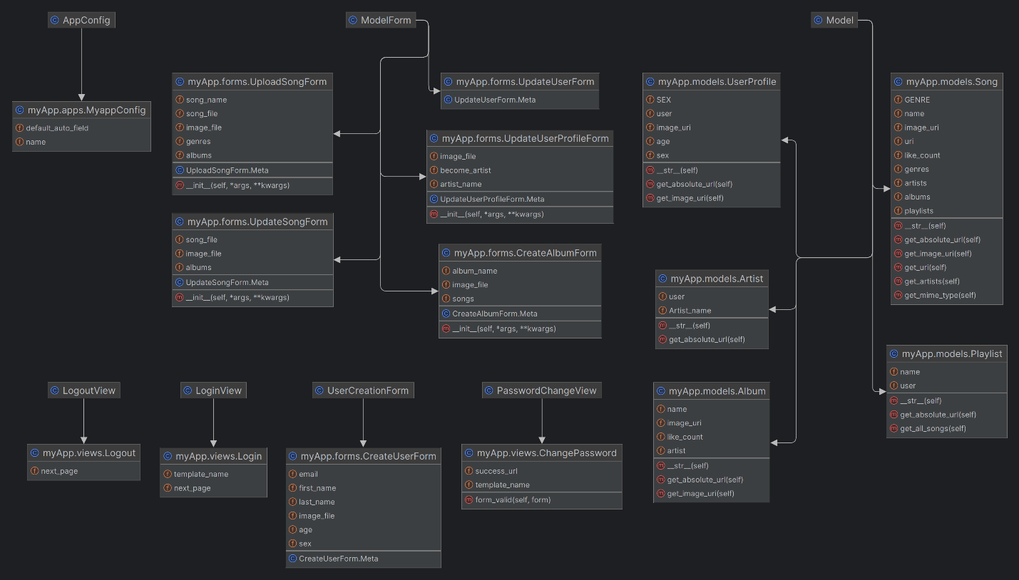

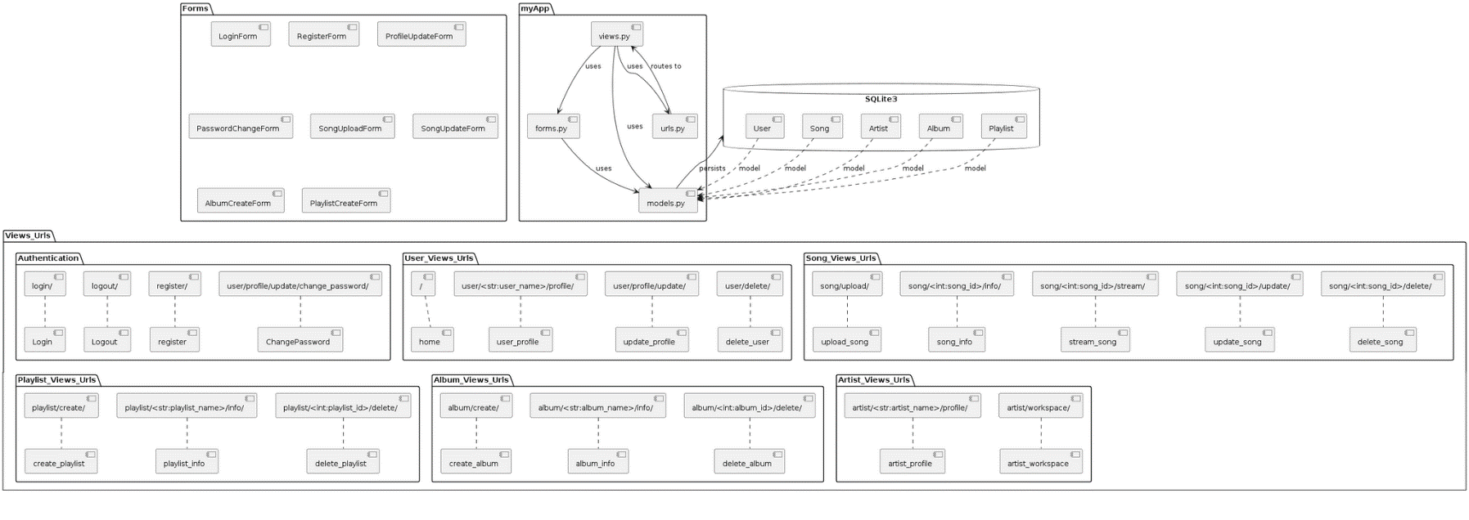

## **Các Diagram cho UC chính**

### **Sequence Diagram**

* **Đăng ký tài khoản**

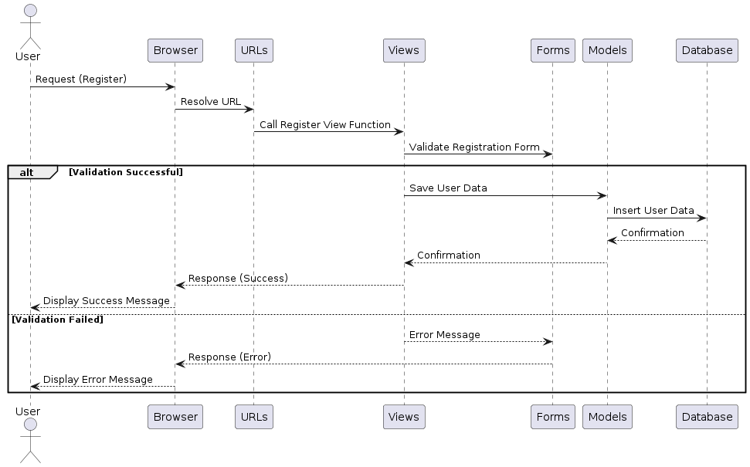

* 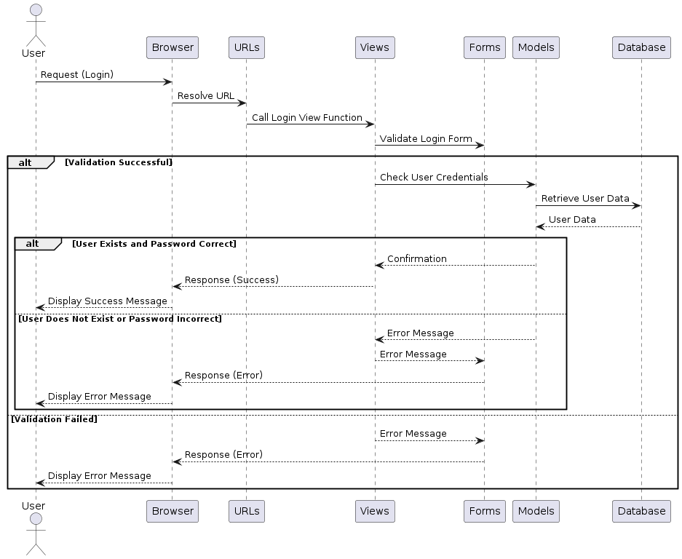**Đăng nhập**
* **Đổi mật khẩu**

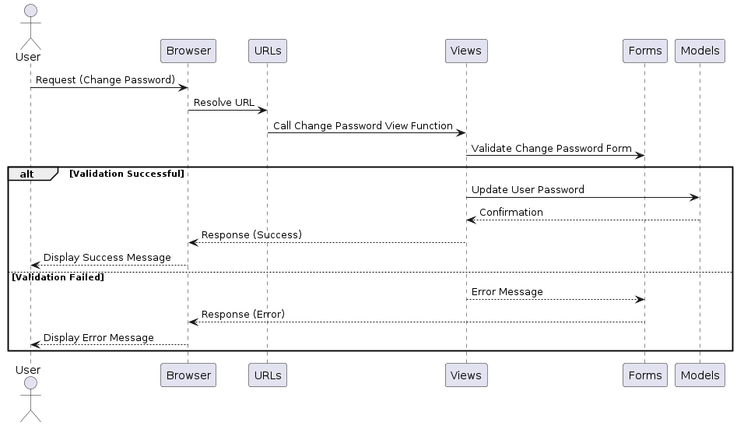

* 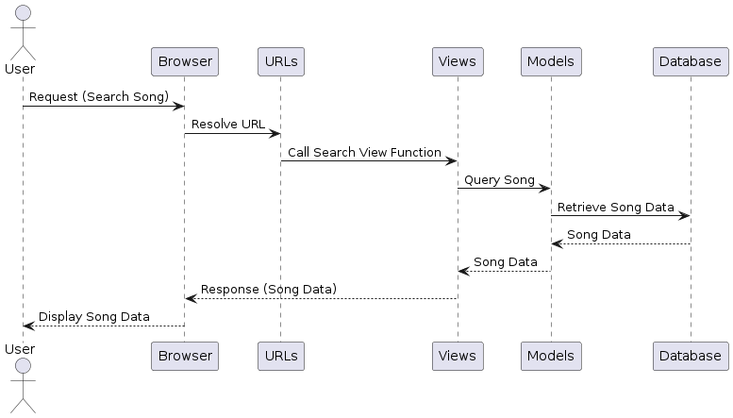**Tìm bài hát**
* 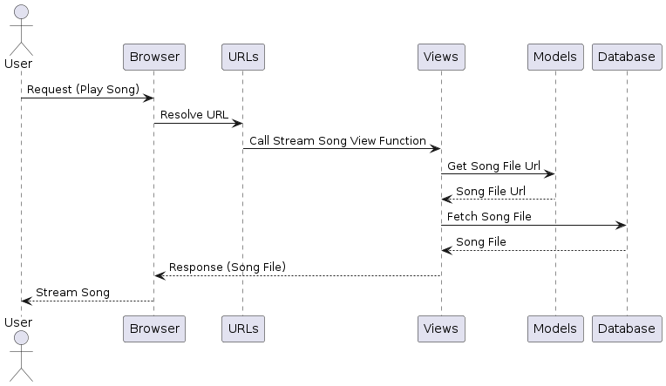**Chơi bài hát**
* 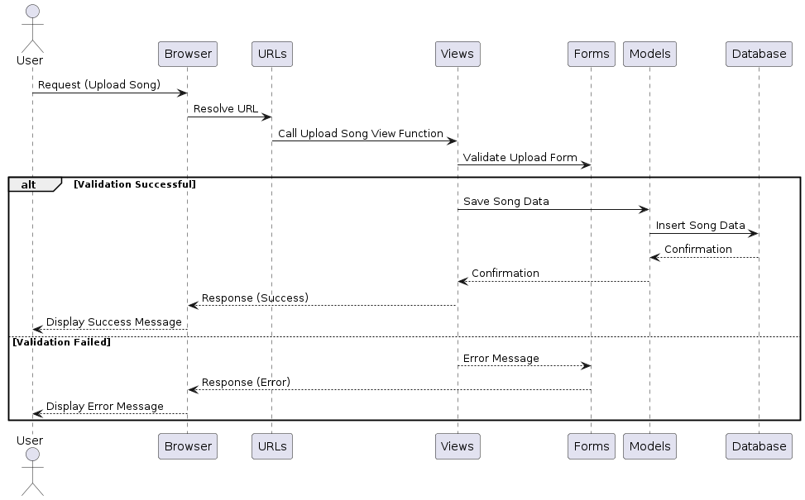**Phát hành nhạc**
* 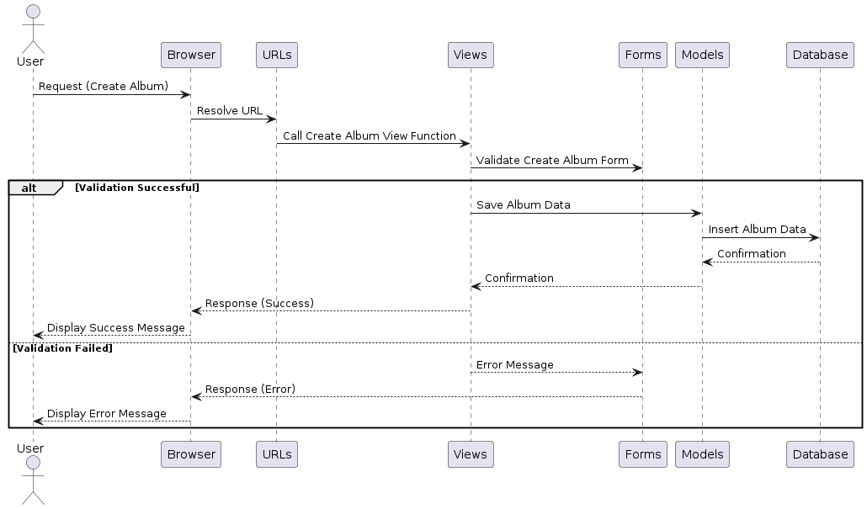**Tạo album**
* 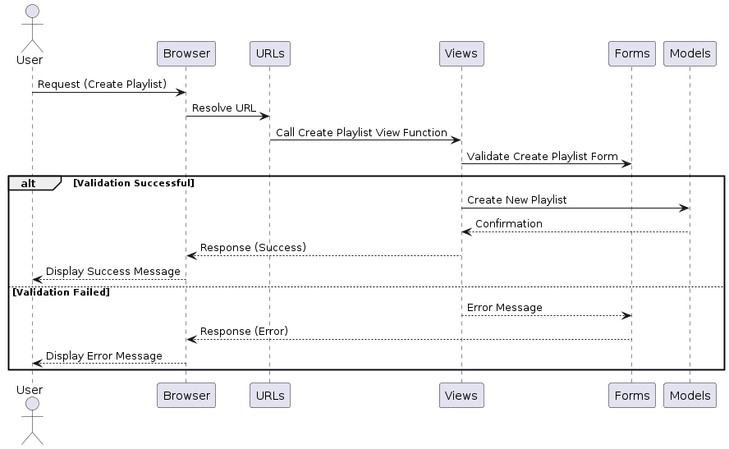**Tạo Playlist**

### **Class Diagram**

* Các class liên quan đến Đăng ký

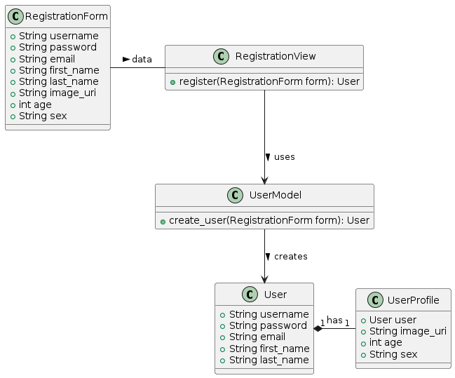

* 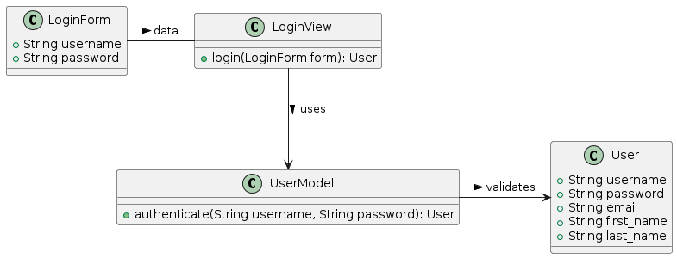Các class liên quan đến Đăng nhập
* Các class liên quan đến Đổi mật khẩu

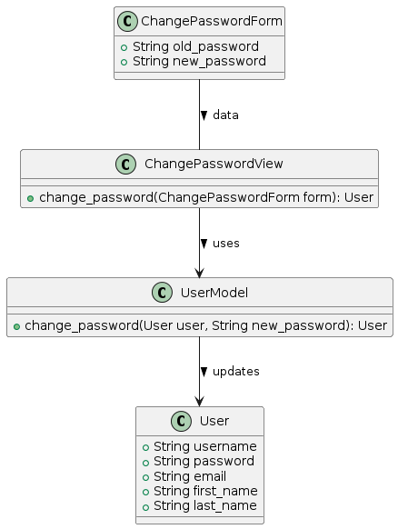

* Các class liên quan đến Tìm bài hát

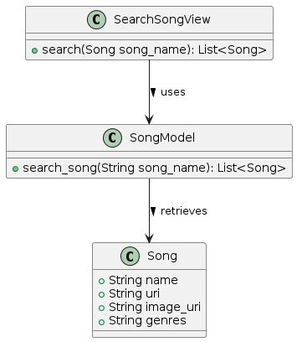

* 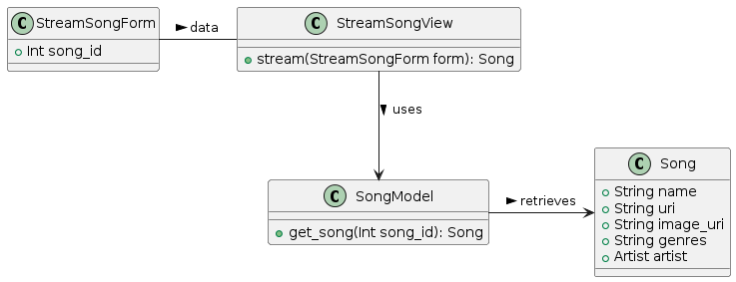Các class liên quan đến Chơi bài hát
* 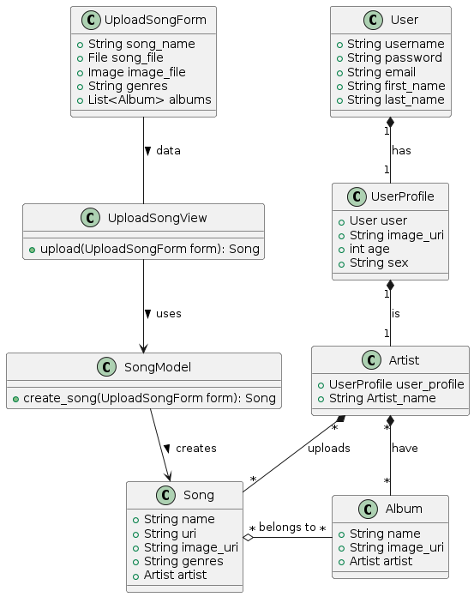Các class liên quan đến Phát hành nhạc
* Các class liên quan đến Tạo album

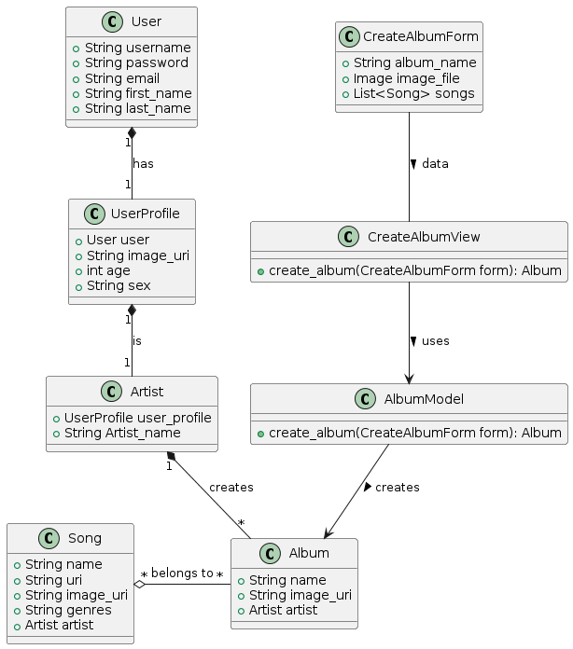

* 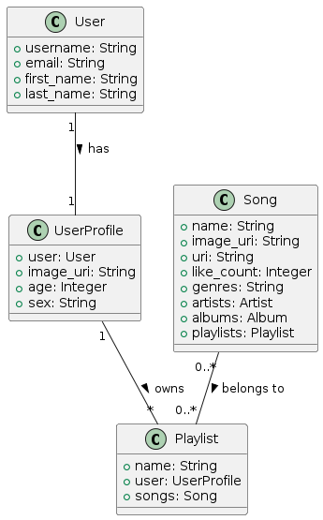Các class liên quan đến Tạo playlist

## **Lược đồ cơ sở dữ liệu**

## **Mô phỏng UI**

|  |
| --- |
| **Đăng ký tài khoản** |
|  |
|  |
|  |

|  |
| --- |
| **Đăng nhập** |
|  |

|  |
| --- |
| **Trang chính** |
|  |

|  |
| --- |
| **Tìm kiếm nhạc** |
|  |

|  |
| --- |
| **Phát hành nhạc** |
|  |